会場・ホテルのご案内図
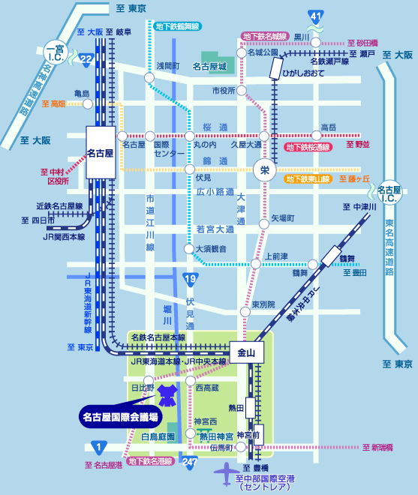
名古屋栄東急イン
ホテルグランコート名古屋
サイプレスガーデンホテル
金山ワシントンホテルプラザ
駅前モンブランホテル
名古屋クラウンホテル
◇金山駅からの国際会議場交通案内
○地下鉄
金山駅 → 名城線 (名古屋港行)「日比野」下車2番出口 → 会場
(約2分) (徒歩約5分)
金山駅 → 名城線左回り(新瑞橋方面)「西高蔵」下車2番出口 → 会場
(約2分) (徒歩約5分)
◇各ホテルについて
金山地区 ホテルグランコート名古屋 … 金山駅南口 ほぼ隣接
サイプレスガーデンホテル … 金山駅南口 徒歩１分
金山ワシントンホテルプラザ … 金山駅北口 徒歩１分

栄伏見地区 名古屋栄東急イン … 広小路通り栄丸善西隣り
名古屋クラウンホテル … 地下鉄伏見駅７番出口より徒歩５分

名駅地区 駅前モンブランホテル … 名古屋駅桜通口より徒歩２分

尚、ホテルをお申込の方には詳しいパンフレットを同封させていただきます。

